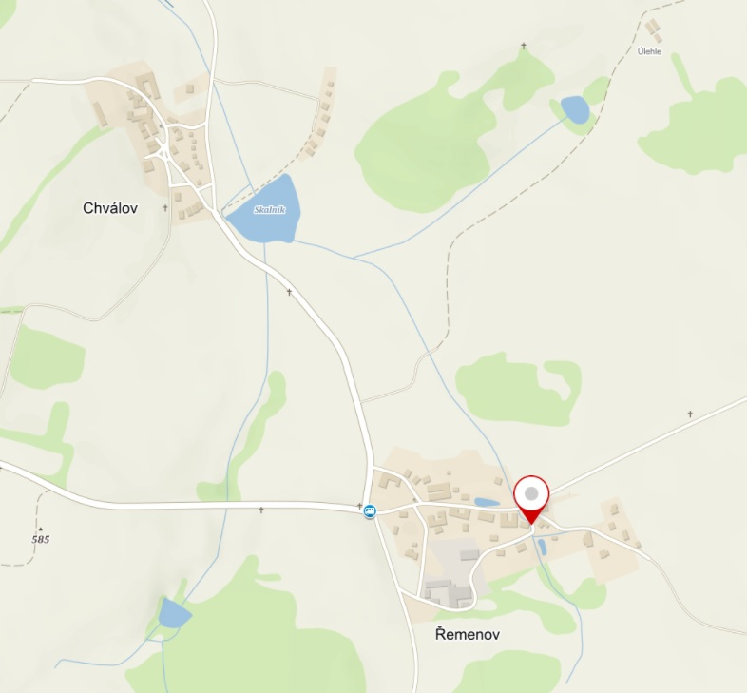

Místo: Myslivecká klubovna HS Olešná
Řemenov 17
GPS: Loc: 49.4265272N, 15.2723119E

ČESKOMORAVSKÁ MYSLIVECKÁ JEDNOTA, z.s.
OKRESNÍ MYSLIVECKÝ SPOLEK PELHŘIMOV
NA OBCI 1879, 393 01 PELHŘIMOV
TEL: 565 322 197 e-mail: kynologie.omspe@email.cz

POŘÁDÁ DNE 29.05.2021
Zkoušky vloh
ohařů, loveckých slídičů, teriérů a jezevčíků

v HS Olešná

PROPOZICENA ZKOUŠKY VLOH
pořádaných dne 29.05.2021 v HS Olešná

Organizační výbor:
Ředitel zkoušek: Ing. Václav Bárta
Pověřená osoba: Ing. Lukáš Bláha
Zástupce pořádajícího HS: Jan Novák, tel.: 728 142 886
Rozhodčí deleguje ČMMJ, z.s. - OMS Pelhřimov

VŠEOBECNÉ PODMÍNKY:

- zkouší se dle platného zkušebního řádu ČMMJ pro zkoušky lovecké upotřebitelnosti platného od 1.1.2020
- během zkoušek je nutné dodržovat „Řád ochrany zvířat při zkouškách lovecké upotřebitelnosti, nebo svodu loveckých psů“, schváleného na ÚKOZ dne 23.2.2006
- vedoucí psa musí být myslivecky ustrojen, mít u sebe průkaz původu psa, potvrzení o vakcinaci psa, zbraň a náboje, doklady ke zbrani, lovecký lístek a doklad o pojištění
- vůdce, který není držitelem lovecké zbraně, si zajistí doprovod s loveckou zbraní
- nemocní psi a háravé feny nebudou ke zkouškám připuštěni
- pořadatel neručí za škody způsobené psem, za jeho zranění či jeho případnou ztrátu
- uzávěrka přihlášek je 14.05.2021
- zkoušky se konají za každého počasí
- základní poplatek za zkoušky je 1 200,- Kč,
pro členy ČMMJ je poplatek 600,- Kč,
pro členy ČMMJ OMS Pelhřimov je poplatek 500,- Kč

- poplatek je možno uhradit bankovním převodem na účet MONEY BANK 501203834/0600 pod variabilním symbolem uveďte datum konání akce ve formátu 20210529, do zprávy pro příjemce uveďte jméno a příjmení majitele psa

VETERINÁRNÍ PODMÍNKY:
všichni psi budou opatřeni průkazem o vakcinaci, obsahujícím záznam o provedené vakcinaci proti vzteklině, psince a parvoviróze v době od 30dnů do jednoho roku před pořádáním akce, které se zúčastní

UPOZORNĚNÍ POŘADATELE:
Během zkoušek nesmí být vůdce pod vlivem alkoholu nebo jiných návykových látek. Při porušení tohoto zákazu má pořadatel právo vůdce ze zkoušek vyloučit.

Program:
Sobota 29.05.2021
- 7.30 sraz rozhodčích a současně porada rozhodčích
- 7.45 sraz všech účastníků zkoušek v Řemenově čp. 17 – myslivecká klubovna
- 8.00 – 8.45 veterinární přejímka, slavnostní zahájení, organizace zkoušek a rozlosování do skupin
- 8.45 předvedení psů dle disciplin podle ZŘ pro jednotlivá plemena
- 14.00 – 15.00 předpokládané ukončení zkoušek, vyhlášení výsledků, předání dokladů o vykonané zkoušce

ZKOUŠKY BUDOU POŘÁDÁNY V SOULADU S V DEN KONÁNÍ PLATNÝMI PROTIEPIDEMICKÝMI OPATŘENÍMI.
ŽÁDÁME O JEJICH RESPEKTOVÁNÍ.

